Höftplastik

Viktig information angående Din rehabilitering

- Viktigt att ta ut rörligheten tidigt efter operationen så att höften inte blir stel.
- Ingen träning ska ge smärta, men visst obehag kan accepteras i början.
- Vila ingår i rehabiliteringen. Överdriv inte träningen. Tänk på att vävnaden behöver läka!
- Värkmedicineringen skall följas initialt och tas med fördel ca 30 minuter innan träning
Det är av största vikt att Du från och med nu fram ALDRIG sätter Dig djupt på huk eller korsar benen med mycket vridning då det är i dessa rörelser det är störst risk att Din nya höft går ur led

Förhållningsregler första 3 månaderna efter operation
- När Du sitter på en stol använd kudde/dyna så att Du sitter med högst 90° böjning i höftleden. Undvik väldigt låga sittmöbler.
- Använd Dig av hjälpmedel för att kunna ta på Dig strumpor eller plocka upp saker från golvet om Du behöver.
- Bär tyngre saker på den opererade sidan.
- Undvik att sätta/ställa Dig hastigt.
- Då Du skall sova ligg gärna på rygg, eller om smärtan tillåter, på den opererade sidan. Om Du vill ligga på den icke opererade sidan ska Du återigen vara försiktig med att böja och rotera benet.
- Gå ur sängen mot den sida Du är opererad samt i sängen på samma sida.
- Du som patient ansvarar själv för Din träning och enligt de instruktioner Du fått.
- Träffa sjukgymnast/ fysioterapeut som kontrollerar och stegrar träningen efter 2 veckor

Hemprogram och information efter att Du fått en ny höftled.

Du har opererats med en höftplastik- ny höftled.

Operationen innebär att de slitna ledytorna ersatts med en metalldel som glider mot en plastdel

Målet med operationen är att minska smärtan, förbättra rörligheten och att bättre klara av Din vardag och Ditt arbete. Därmed ökad livskvalitet.

Du skall inte stegra Din träning om Du har ont. Läkning måste få ta sin tid.

Du förväntas göra de initiala övningarna tre gånger per dag, varje övning ca 10 gånger.
Du skall utföra övningarna genom att tänka på att aktivera framsida lår muskulaturen.

Påbörjas från Dag 1- vecka 6  Utföres ca 3 gånger per dag! | Ca 10 gånger per tillfälle
Pumpa kraftigt med fötterna  – bra för cirkulationen. | 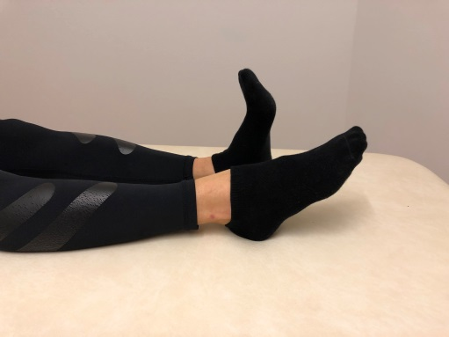
Ligg på plant underlag.  Böj i knä och höft så långt som är möjligt. Sträck sedan ut fullt och pressa knävecket mot underlaget. | 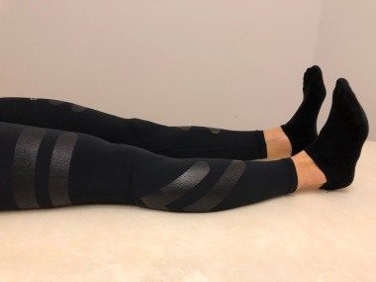
Spänn sätesmuskulaturen. Håll några sekunder och slappna sedan av. | 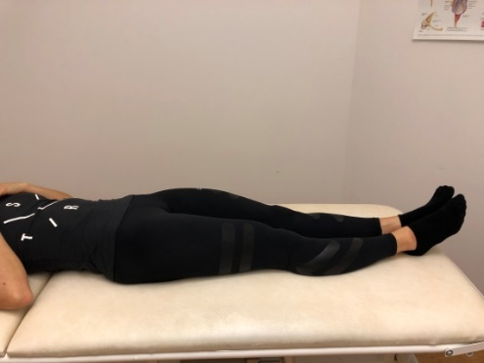
Övningar nedan  Börja och introducera från Dag 2- vecka 6  Ligg ner, spänn främre lårmuskulaturen och sträck benet med tårna vinklade mot magen. Lyft benet i rakt läge mot taket. Håll kvar en stund och sänk sakta tillbaka. | 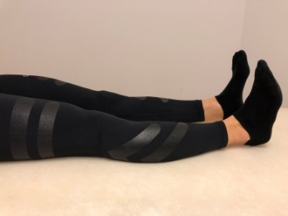  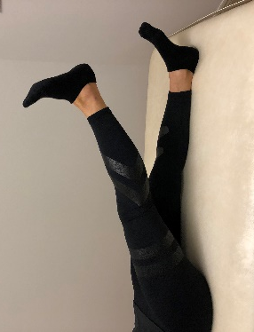

Ligg på plant underlag.
För ut opererade benet utåt sidan med hälen kvar mot underlaget. Gå inte längre ut än ca 30 grader.
Höftlyft, ligg på rygg på golvet. Dra upp fötterna mot rumpan så du får 90° i knäleden. Lyft upp sätet från golvet så högt Du kan och håll några sekunder. Sänk sakta tillbaka.

Håll i Dig i något fast. Gör en kontrollerad knäböj till ca 60 grader. Res Dig sen och gör en tåhävning
Stående benlyft åt sidan.  Stå med fötterna ihop med stöd av en stol eller liknande. För det opererade benet rakt ut åt sidan ca 30-40 grader. Håll kvar någon sekund, gå sedan tillbaka med benet till stående position. Tänk på att hålla överkroppen upprätt under rörelsen | 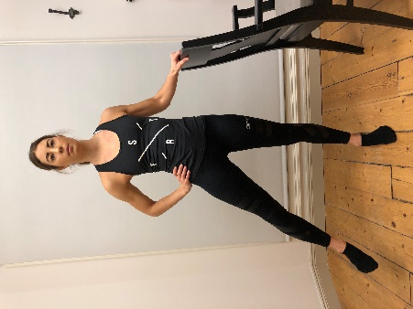  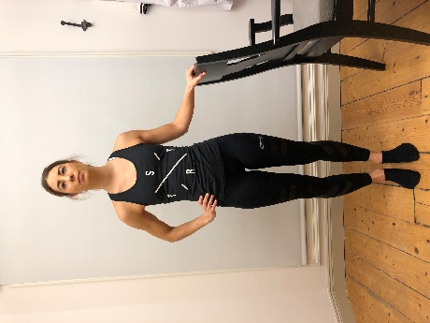

Kryckkäppar eller rollator
Kryckkäppar eller rollator används så länge en osäkerhet finns och så länge Du haltar, ca 4-5 veckor.
I trappa: UPPFÖR- TA DET FRISKA BENET FÖRST
NEDFÖR- TA DET OPERERADE BENET FÖRST

Generella riktlinjer gällande vad Du får göra

Kortare promenader ca 2 dagar i veckan med kryckkäppar kan påbörjas efter ca en vecka. Var uppmärksam på tilltagande smärta och svullnad. Då lugnare.
Längre promenader då Du går utan hälta och inte svullnar lätt vid överansträngning
Vattenträning är inte aktuellt förrän såret är helt läkt.
Du kan börja cykla/motionscykla ca 3 månader efter operation, med sadeln i upphöjt läge.

Programmet är framtaget av Leg. sjukgymnast Anna Hedblom Rahme och Docent Hans Rahme
Vid frågor kontakta Specialistcenter Malmö AB på telefonnummer Tfn 010-330 02 11

